aprendendo com os astronautas
Fique esperto para evitar erros de postura corporal no local de trabalho das atividades on line
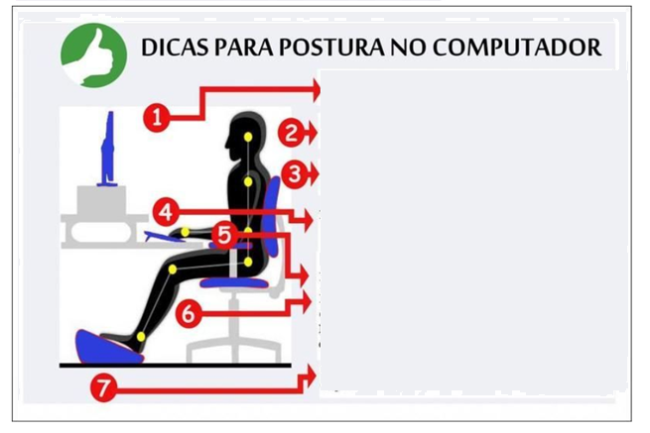

I. Recorte e cole os textos (na página seguinte) que correspondem à numeração das flechas, na imagem acima.

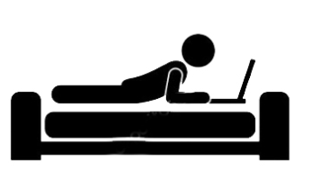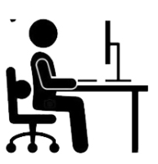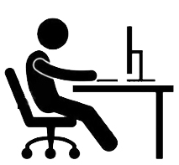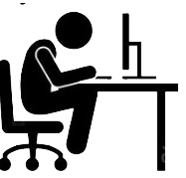

II. Desenhe, neste espaço, a sua postura ao trabalhar em seu computador, ou para realizar o seu trabalho escrito impresso.

Para recortar e colar

Manter o topo da tela ao nível dos olhos e distante cerca de um comprimento de braço. | Manter o antebraço e mãos em linha reta em relação ao teclado. Posição neutra do punho.
Manter o cotovelo junto ao corpo. | Manter um espaço entre a dobra do joelho e a extremidade final da cadeira.
Manter a cabeça e o pescoço em posição reta, ombros relaxados. | Manter a região lombar (as costas) apoiada ao encosto da cadeira ou em um suporte para as costas.
Manter ângulo igual ou superior a 90◦ para as dobras dos joelhos e do quadril. | Manter os pés apoiados no chão ou usar descanso para os pés.

